大阪市立十三市民病院 広報誌

十三健康かわら版

平成2７年１月 ／ 第２７号

❏ 新年のご挨拶

病 院 長 大 川 清 孝
新年あけましておめでとうございます。
皆様、お健やかに新しい年をお迎えのこととお慶び申し上げます。
さて、当院では患者様のご意見を伺うために１階外来フロアーに「皆様の声」の箱を設置しています。また、退院時にはアンケート調査に答えていただいています。
これらのご意見の中には感謝の言葉や病院に対する苦言などが含まれています。職員が日頃気づかないような病院の問題点も多く含まれており、日々大変感謝しております。
内容を真摯に検討させて頂き、その改善策を病院内に掲示するようにしています。このような皆様のご意見を今後の一層のサービス向上に役立てていきたいと考えておりますので、今後とも忌憚のないご意見を賜りますようお願い致します。
本年もこの「十三健康かわら版」を通じて患者様に当院のイベントや医療に関する最新情報を提供していく所存ですのでご利用いただければ幸いです。
これからも、引き続き地域の住民の皆様に愛され、信頼される病院をめざして職員一同、日々取り組んでまいりますのでよろしくお願い申し上げます。

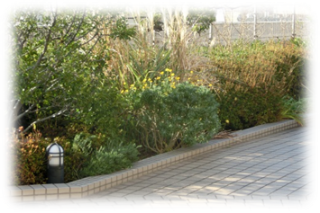
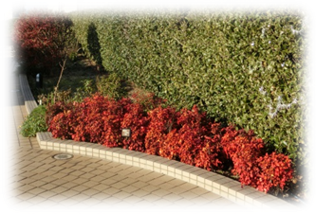
いこいの庭
開園時間
平日 9：00～17：00
エレベーターで3階へ
お上がりください。
15：00～16：00は入れません。

治 療 の 紹 介

消化器内科副部長
大 庭 宏 子
冬の感染症 ～ インフルとノロ ～
消化器内科担当医師の大庭と申します。１２月１６日の健康セミナーで「気を付けよう、冬の感染症」との演題でインフルエンザ、ノロウィルス、肺炎球菌ワクチンについてお話をさせていただいた内容の一部をご紹介させていただきます。
インフルエンザ、ノロウィルス感染症は毎年１２月ごろより爆発的に患者数が増加し、一家全員が感染をして大変なことになったりすることがあります。また、免疫の低下により基礎疾患を持たれている方や、小さな子供さんにおいては重篤化して死に至るケースもあり、特に注意が必要な疾患です。
毎年、インフルエンザの感染予防のためにワクチン接種が勧められており、たくさんの方が予防接種を受けておられますが、絶対に感染しないわけではありませんので、帰宅後の手洗いやうがいの励行が重要になってきます。

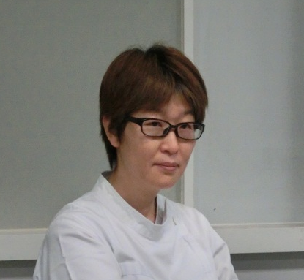

家族同士が感染をしないように家族がインフルエンザ、ノロウィルスにかかった時の対処法も一緒にお話をさせていただきました。質問でもやはり家族の方が感染された時の対処についてみなさん、大変困っていることがわかりました。当院を受診していただければ感染した時の対処法や家族が感染した時の注意事項なども外来診察時に説明をさせていただきますので、気軽にスタッフにお声をかけてください。
寒さが一層厳しくなり、これらの感染症にかかられる方が増えてくる時期です。感染しないための予防や、感染したかもしれないと思われた時には、早めに医療機関を受診されるようお勧めします。

健康講座を開催しました
１１月２２日（土）午後２時～３時３０分

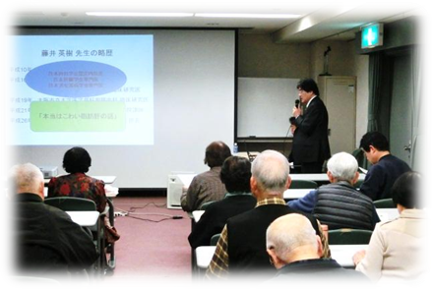
テーマ
健康で生きていくために

「前立腺の話（肥大症と癌）」
泌尿器科部長 安 達 高 久
「本当はこわい脂肪肝」
消化器内科医長 藤 井 英 樹

開催場所：淀川区民センター

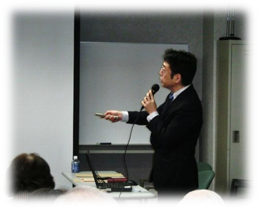
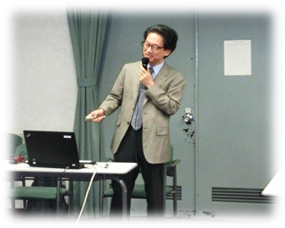

１日の始まりは笑顔とあいさつの交流から
「おはようございます」笑顔で元気良くあいさつすると、気持ちよく１日をスタートすることができます。あいさつは、人と人とをつなぐ大切なコミュニケーションの手段です。
当院では、職員全員が明るく気持ちよくあいさつできることを目指して取り組んでいます。
そこで１２月１日から５日までを「あいさつ週間」として、病院長を先頭に接遇チームであいさつ運動を行ないました。診察に向かわれる患者さんの不安を少しでも和らげていただけたらと、笑顔にあいさつを添えてお出迎えしました。

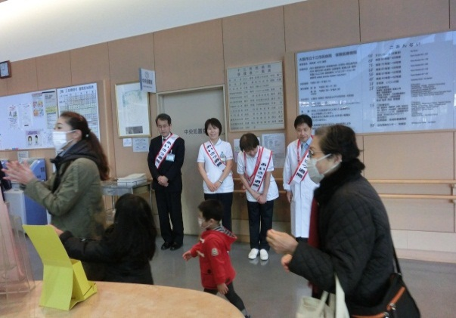
また当院では、病院長を委員長とし、医師、看護部、薬剤部、検査部、放射線部、栄養部、リハビリ部、事務部門の代表者で「患者サービス向上委員会・接遇チーム委員会」を開催し、毎月接遇向上について話し合う場を設けています。そして、毎月接遇目標を設定し、目標にそって患者さんに接することを心がけています。
１０月には接遇標語コンテストを開催し、１位から３位までの入賞者には、病院長から

表彰状を授与されました。ここに入賞した標語をご紹介します。
1位 大丈夫？きかれてますよ その会話
2位 あいさつに 続くひとこと 思いやり
3位 ほっとするね、あなたの笑顔 そのことば
つらい状況の中でも、笑顔であいさつをかえしてくださる患者さんがおられます。１日も早く良くなってくださいね。私たちはこれからも笑顔でお出迎えさせていただきます。

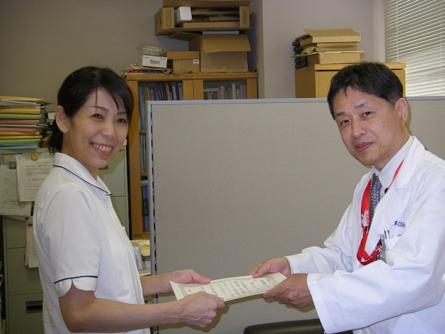
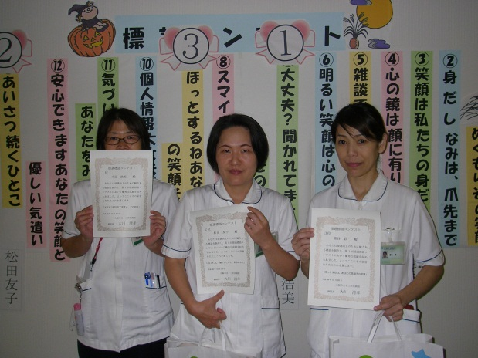

開催のご案内

いきいき健康セミナー

第６回 「転倒予防について」
～ 転ばないからだ作り ～
理学療法士 森 本 恵 美
１月１９日（月）午後３時３０分～４時３０分

第７回 「骨量減少と骨折」
～ 要介護にならないために ～
整形外科副部長 榎 原 恒 之
２月２０日（金）午後３時３０分～４時３０分

開催場所 当院２階 集団指導室
参加費無料・各定員３0名
予約申込：当院総合案内及び下記電話番号にて受け付けています。
予約受付時間：平日午前９時～午後５時
電話番号：06-6150-8000

編 集

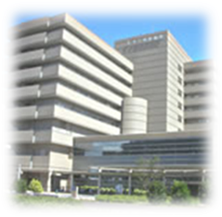

大阪市立十三市民病院
広報委員会

〒532-0034
大阪市淀川区野中北2-12-27
代表電話：06-6150-8000

【外来診療担当表】初診のみ掲載しています。
初診の受付
月曜日～金曜日 午前8時45分～午前11時30分
ただし・・・
整形外科の金曜日は、午前8時45分～午前10時30分
耳鼻咽喉科は、午前8時45分～午前11時
http://www.byouin.city.osaka.lg.jp/juso/

